**BÁO CÁO ĐỒ ÁN MÔN HỌC IE221.M11.VB2**

**SINH VIÊN THỰC HIỆN**

**Mã sinh viên: 19522466 Họ và tên: Lê Ngọc Tuấn**

**TÊN ĐỀ TÀI: WEBSITE SIÊU THỊ THÚ CƯNG**

CÁC NỘI DUNG CẦN BÁO CÁO:

1. Giới thiệu đồ án

Website siêu thị thú cưng bao gồm các các trang dành cho người dùng có thể lựa sản phẩm, thêm sản phẩm vào giỏ hàng, thay đổi thông tin cá nhân và quan sát sản phẩm đang trong quá trình giao hàng

Ngoài ra, nó bao gồm các trang dành cho admin có thể quản lí đơn hàng, thêm sản phẩm mới, thêm nhà cung cấp mới hoặc xem report về doanh số, số lượng khách hàng.

Link project: <https://github.com/Lengoctuan2406/Sales_website_PYTHON_1.git>

1. Tóm tắt quá trình thực hiện

**Mô tả cấu trúc database:**

create table accounts(

account_id int(5) primary key AUTO_INCREMENT,

account_name varchar(50),

email varchar(50),

password varchar(50),

date_of_birth datetime,

account_address text,

gender varchar(5),

phone varchar(20),

avatar varchar(50),

role int(1),

block int(1),

created_date_account datetime,

update_date_account datetime

);

create table carts(

cart_id int(5) primary key AUTO_INCREMENT,

account_id int(5),

product_id int(5),

cart_quantity int(10),

cart_price int(10)

);

create table count_others(

count_other_id int(5) primary key AUTO_INCREMENT,

count_other_name varchar(50),

count_other int(5)

);

create table count_sales(

count_sales_id int(5) primary key AUTO_INCREMENT,

product_id int(5),

count_sale int(10)

);

create table coupons(

coupon_id int(5) primary key AUTO_INCREMENT,

coupon_name varchar(50),

discount int(10)

);

create table employees(

employee_id int(5) primary key AUTO_INCREMENT,

account_id int(5),

employee_position varchar(50)

);

create table orders(

order_id int(5) primary key AUTO_INCREMENT,

account_id int(5),

order_product_all_id varchar(50),

order_all_quantity varchar(50),

other_name varchar(50),

order_address varchar(50),

order_total double,

order_phone varchar(20),

order_notes text,

date_invoice_order datetime,

order_status_id int(5)

);

create table order_status(

order_status_id int(5) primary key AUTO_INCREMENT,

order_status_name varchar(50),

);

create table products(

product_id int(5) primary key AUTO_INCREMENT,

product_name varchar(50),

product_type_id int(5),

brand varchar(50),

product_quantity int(10),

product_description mediumtext,

product_price double,

product_image_1 varchar(50),

product_image_2 varchar(50),

product_image_3 varchar(50)

);

create table product_types(

product_type_id int(5) primary key AUTO_INCREMENT,

product_type_name varchar(25),

coupon_id int(5)

);

create table suppliers(

supplier_id int(5) primary key AUTO_INCREMENT,

supplier_name varchar(50),

supplier_email varchar(50),

supplier_address text,

supplier_phone varchar(20),

supplier_avatar varchar(50)

);

**Giai đoạn 1:**

-Thực hiện phân tích và định hình một số thay đổi

**Giai đoạn 2:**

-Thực hiện chuyển đổi website từ ngôn ngữ php sang python, sửa đổi một số logic

**Giai đoạn 3:**

-Thêm một số tính năng mới liên quan đến report và hoàn thành website

1. Kết quả đạt được

Giao diện đã hoàn thành:

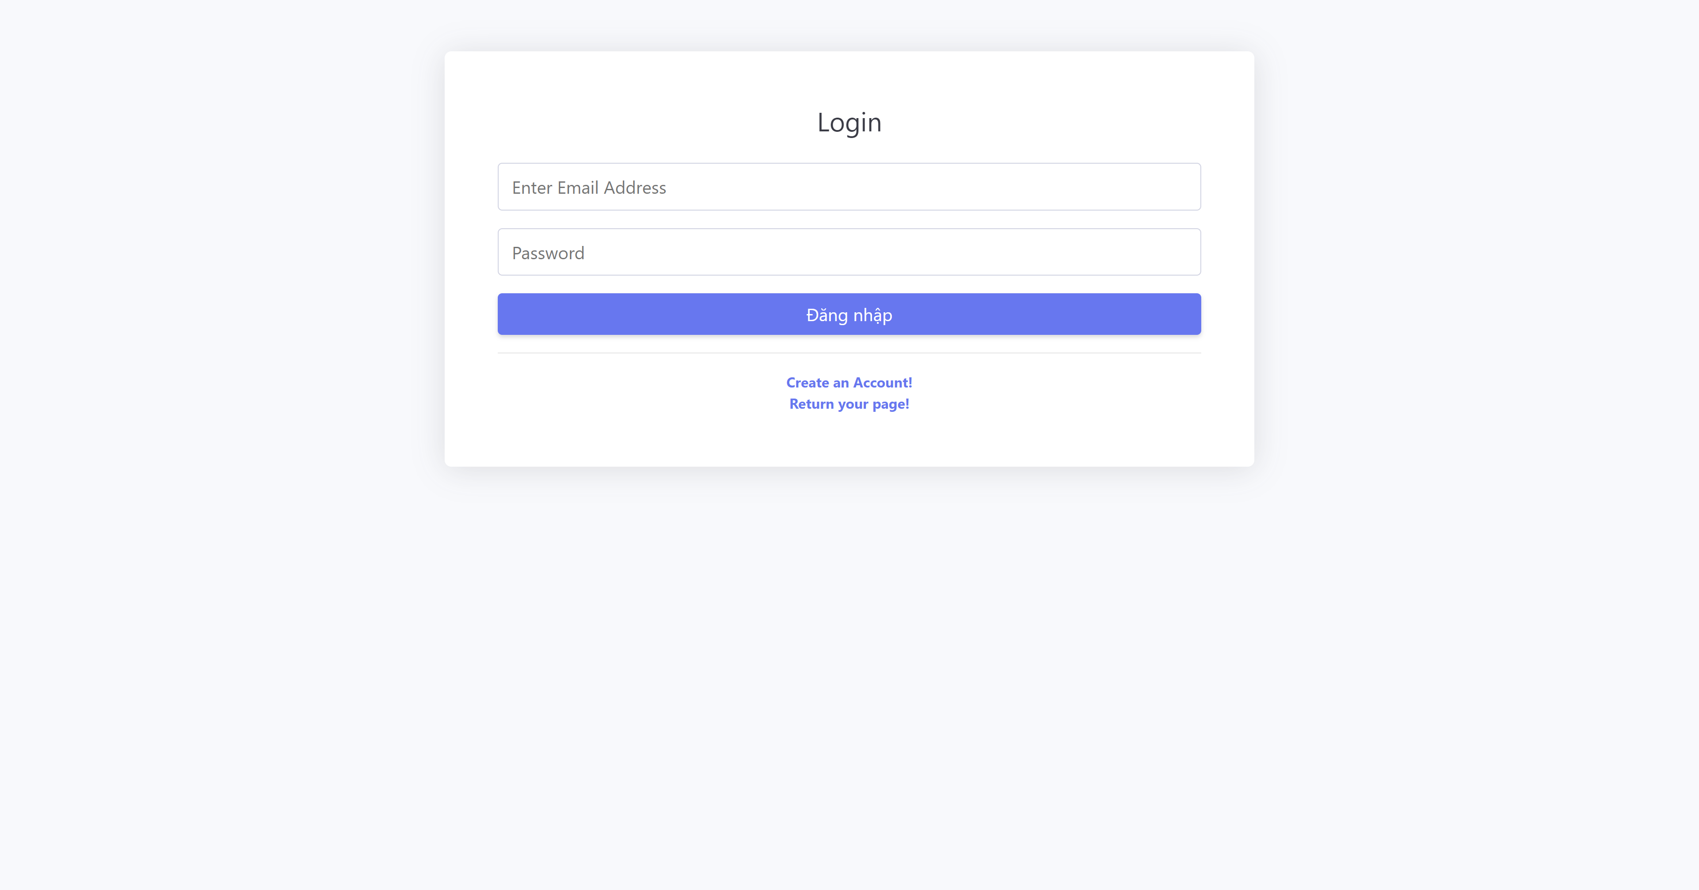

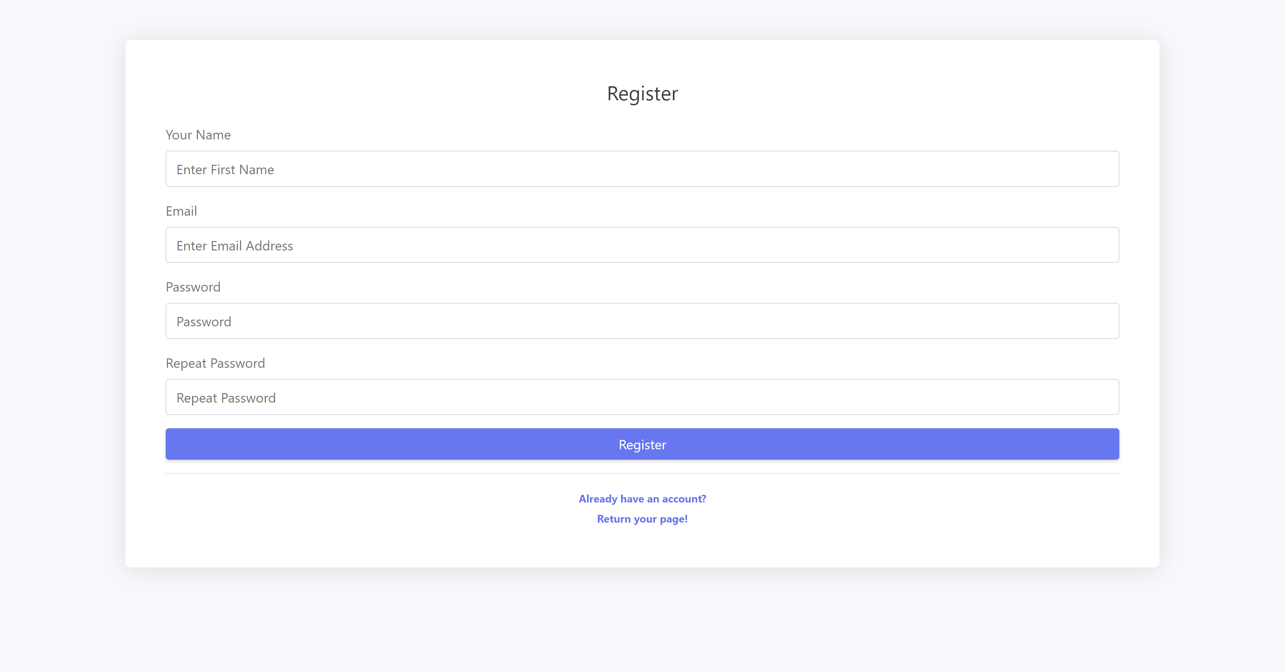



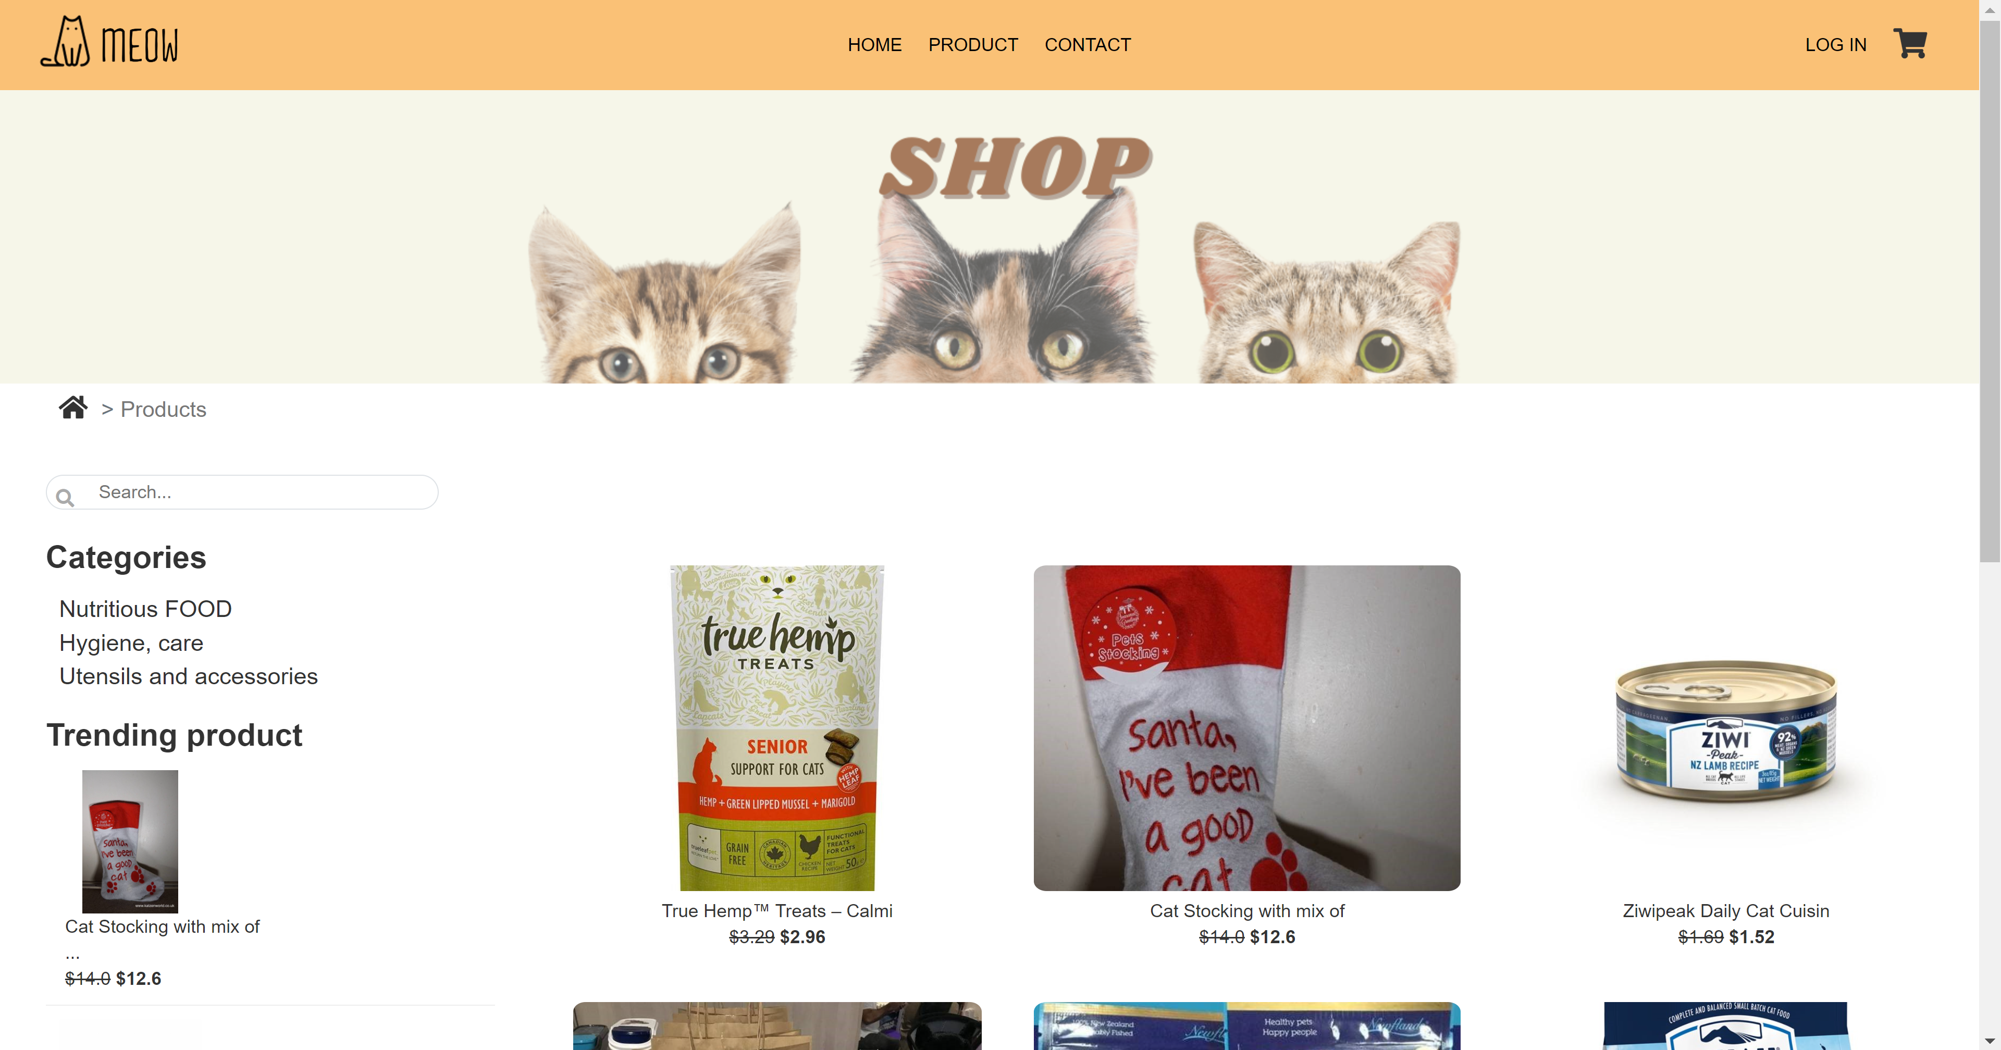

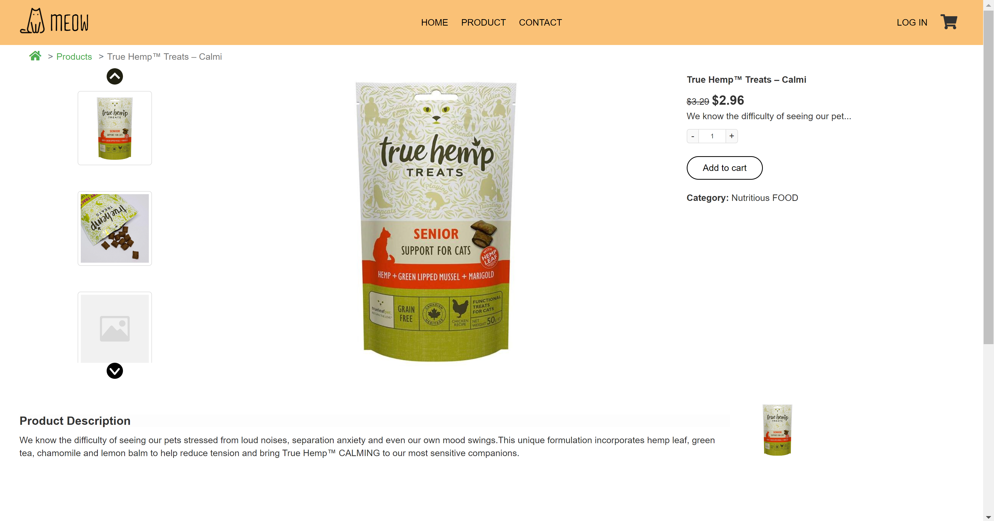 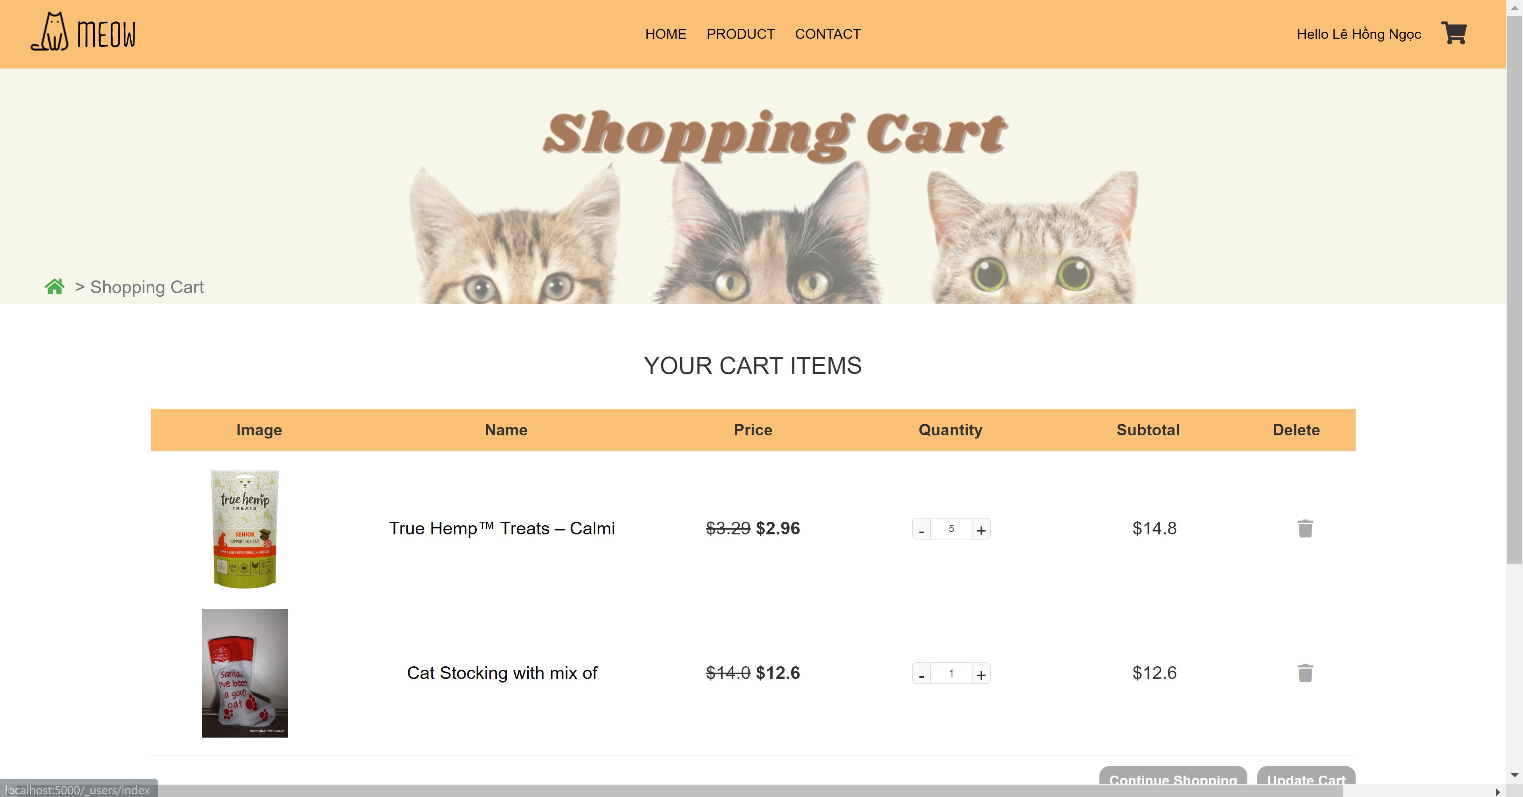 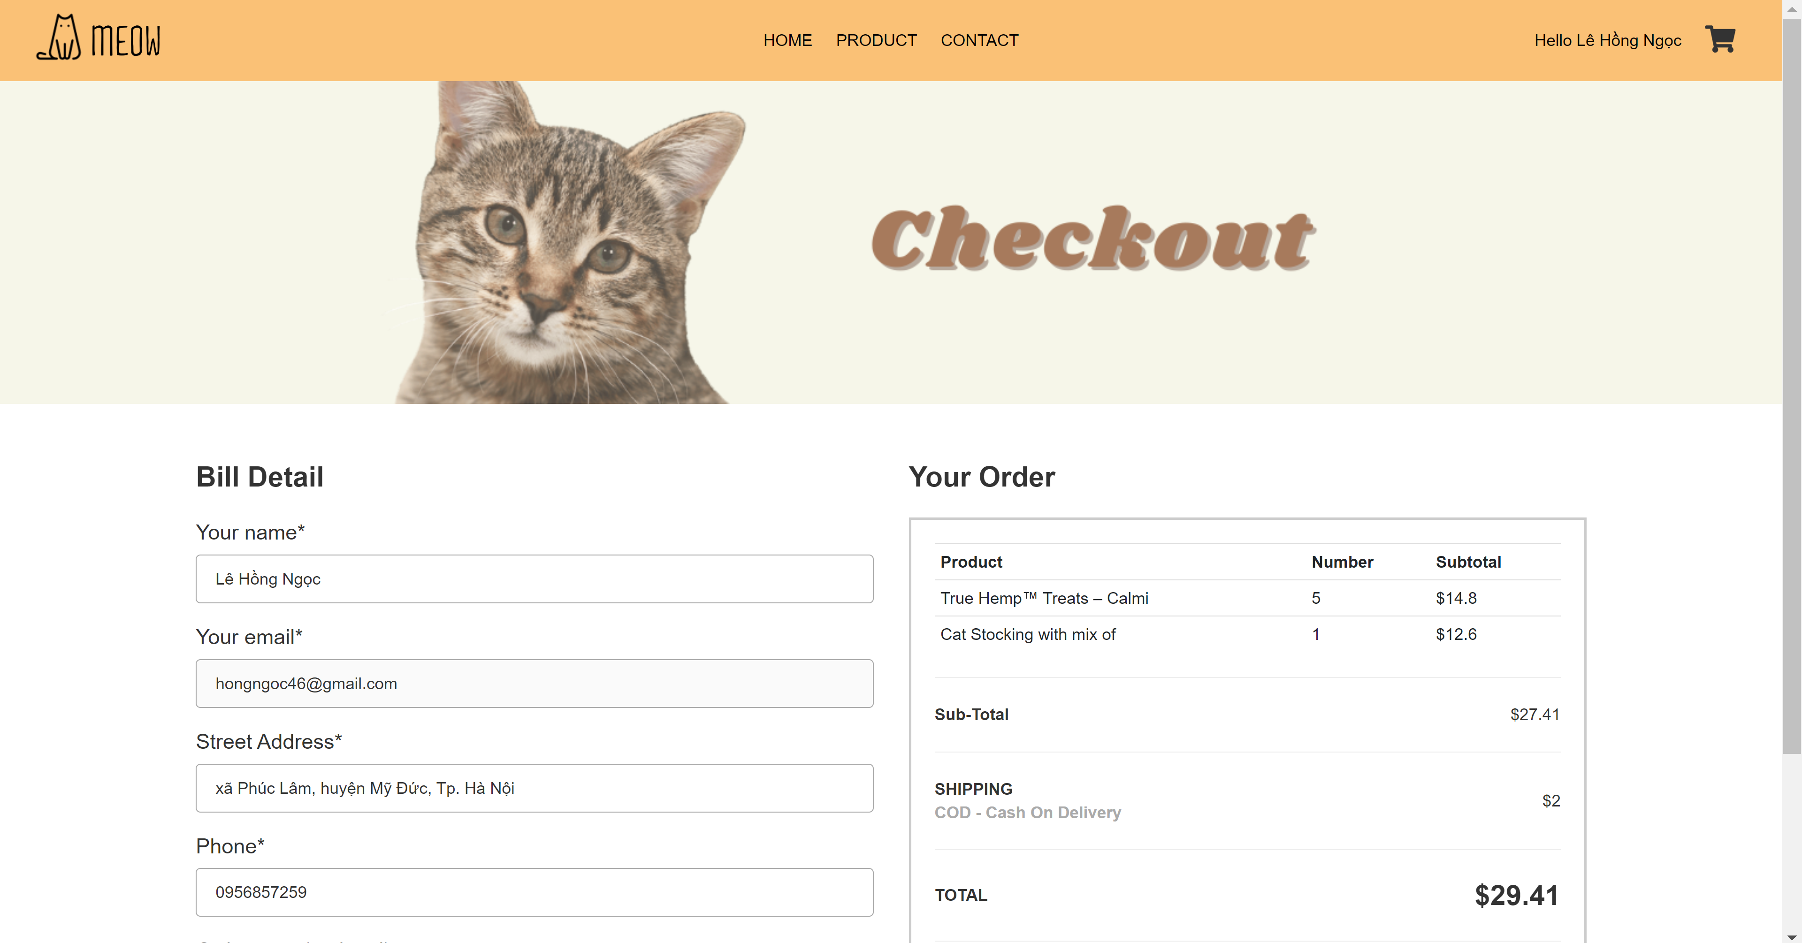 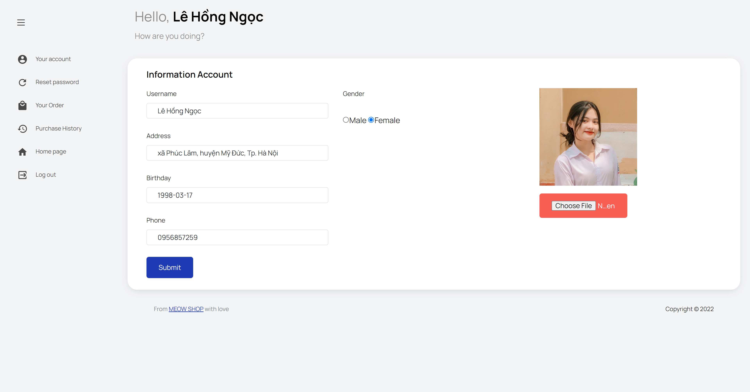  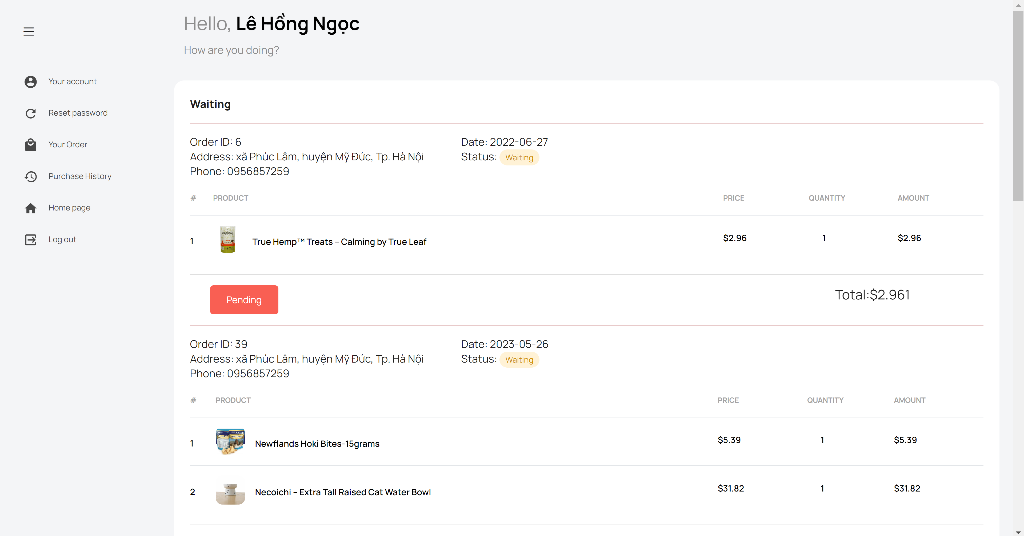 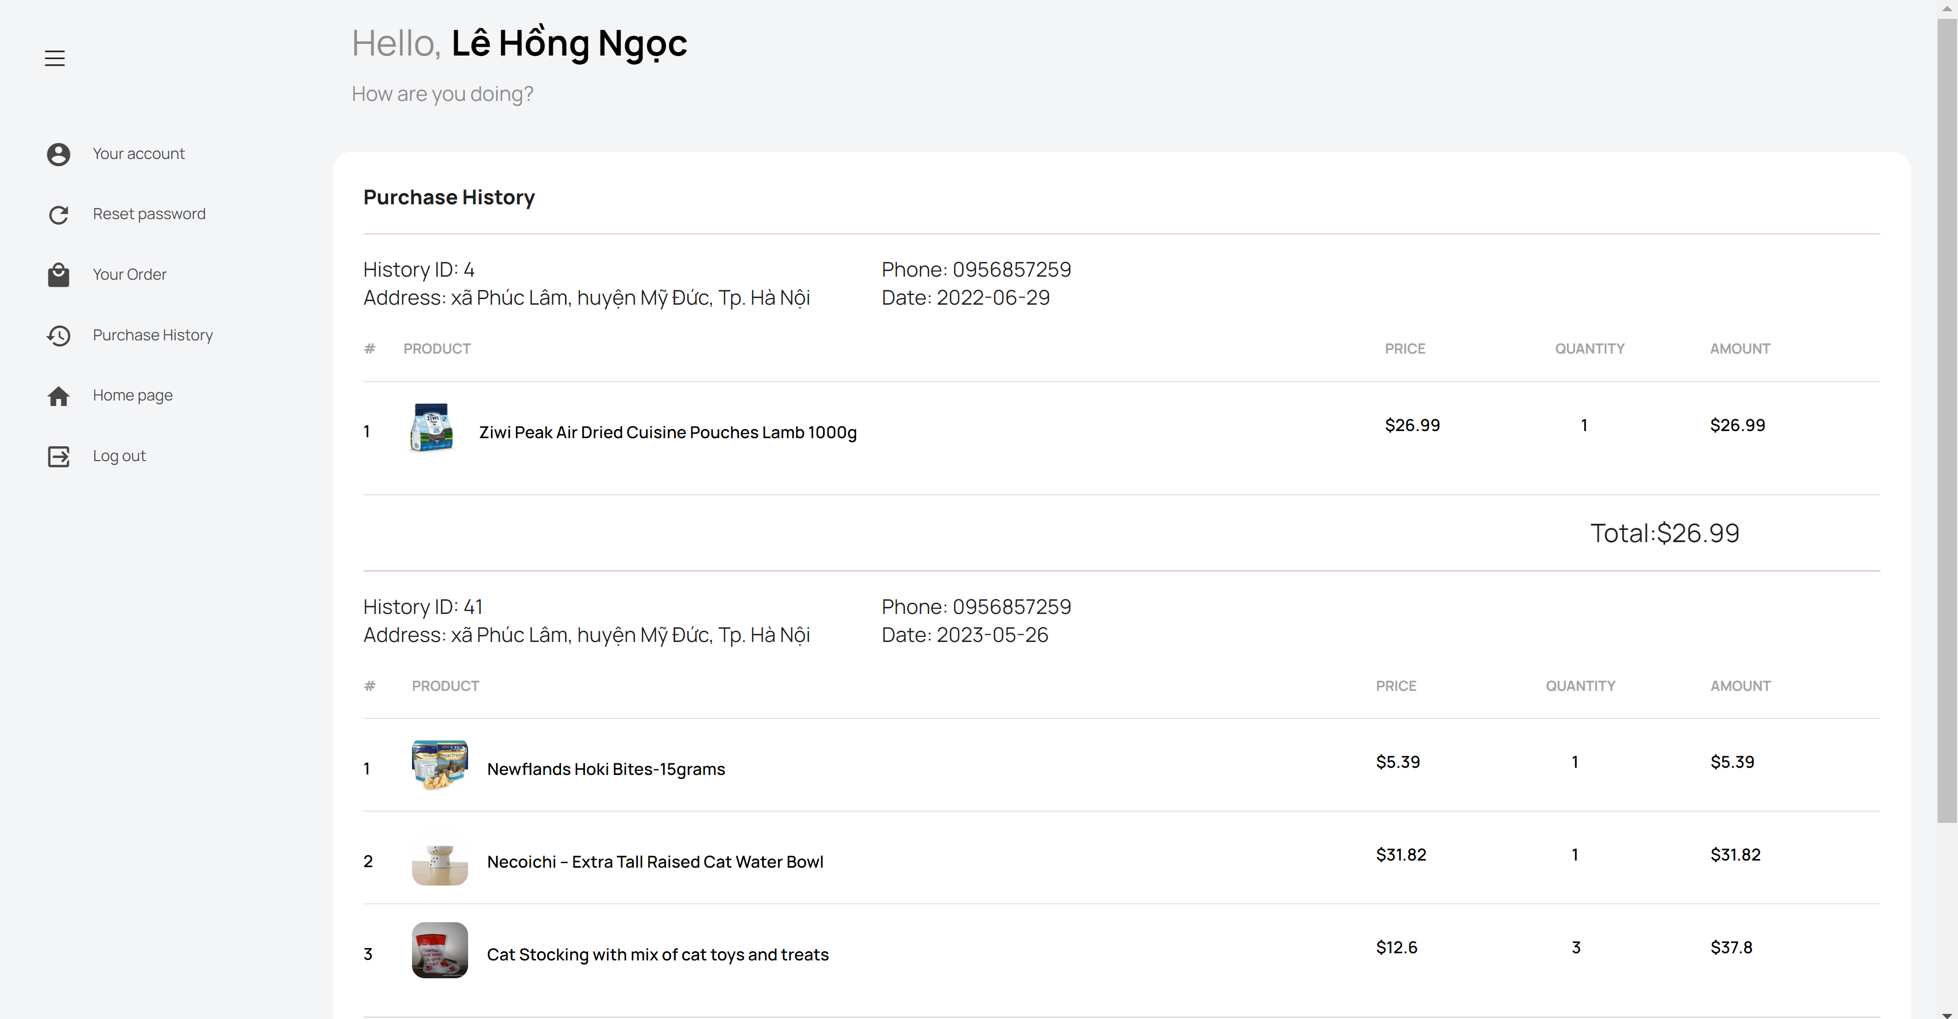 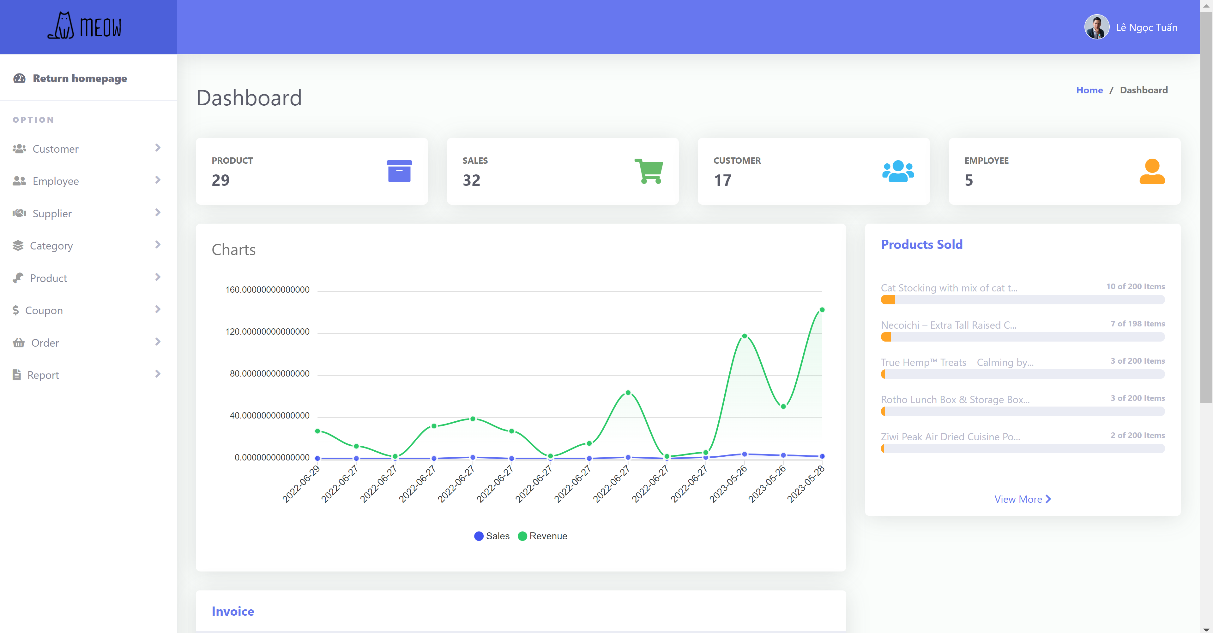 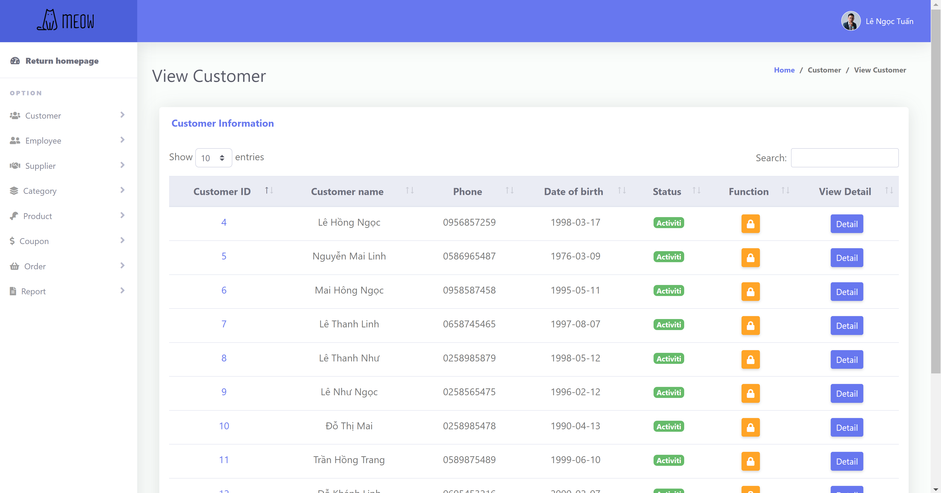 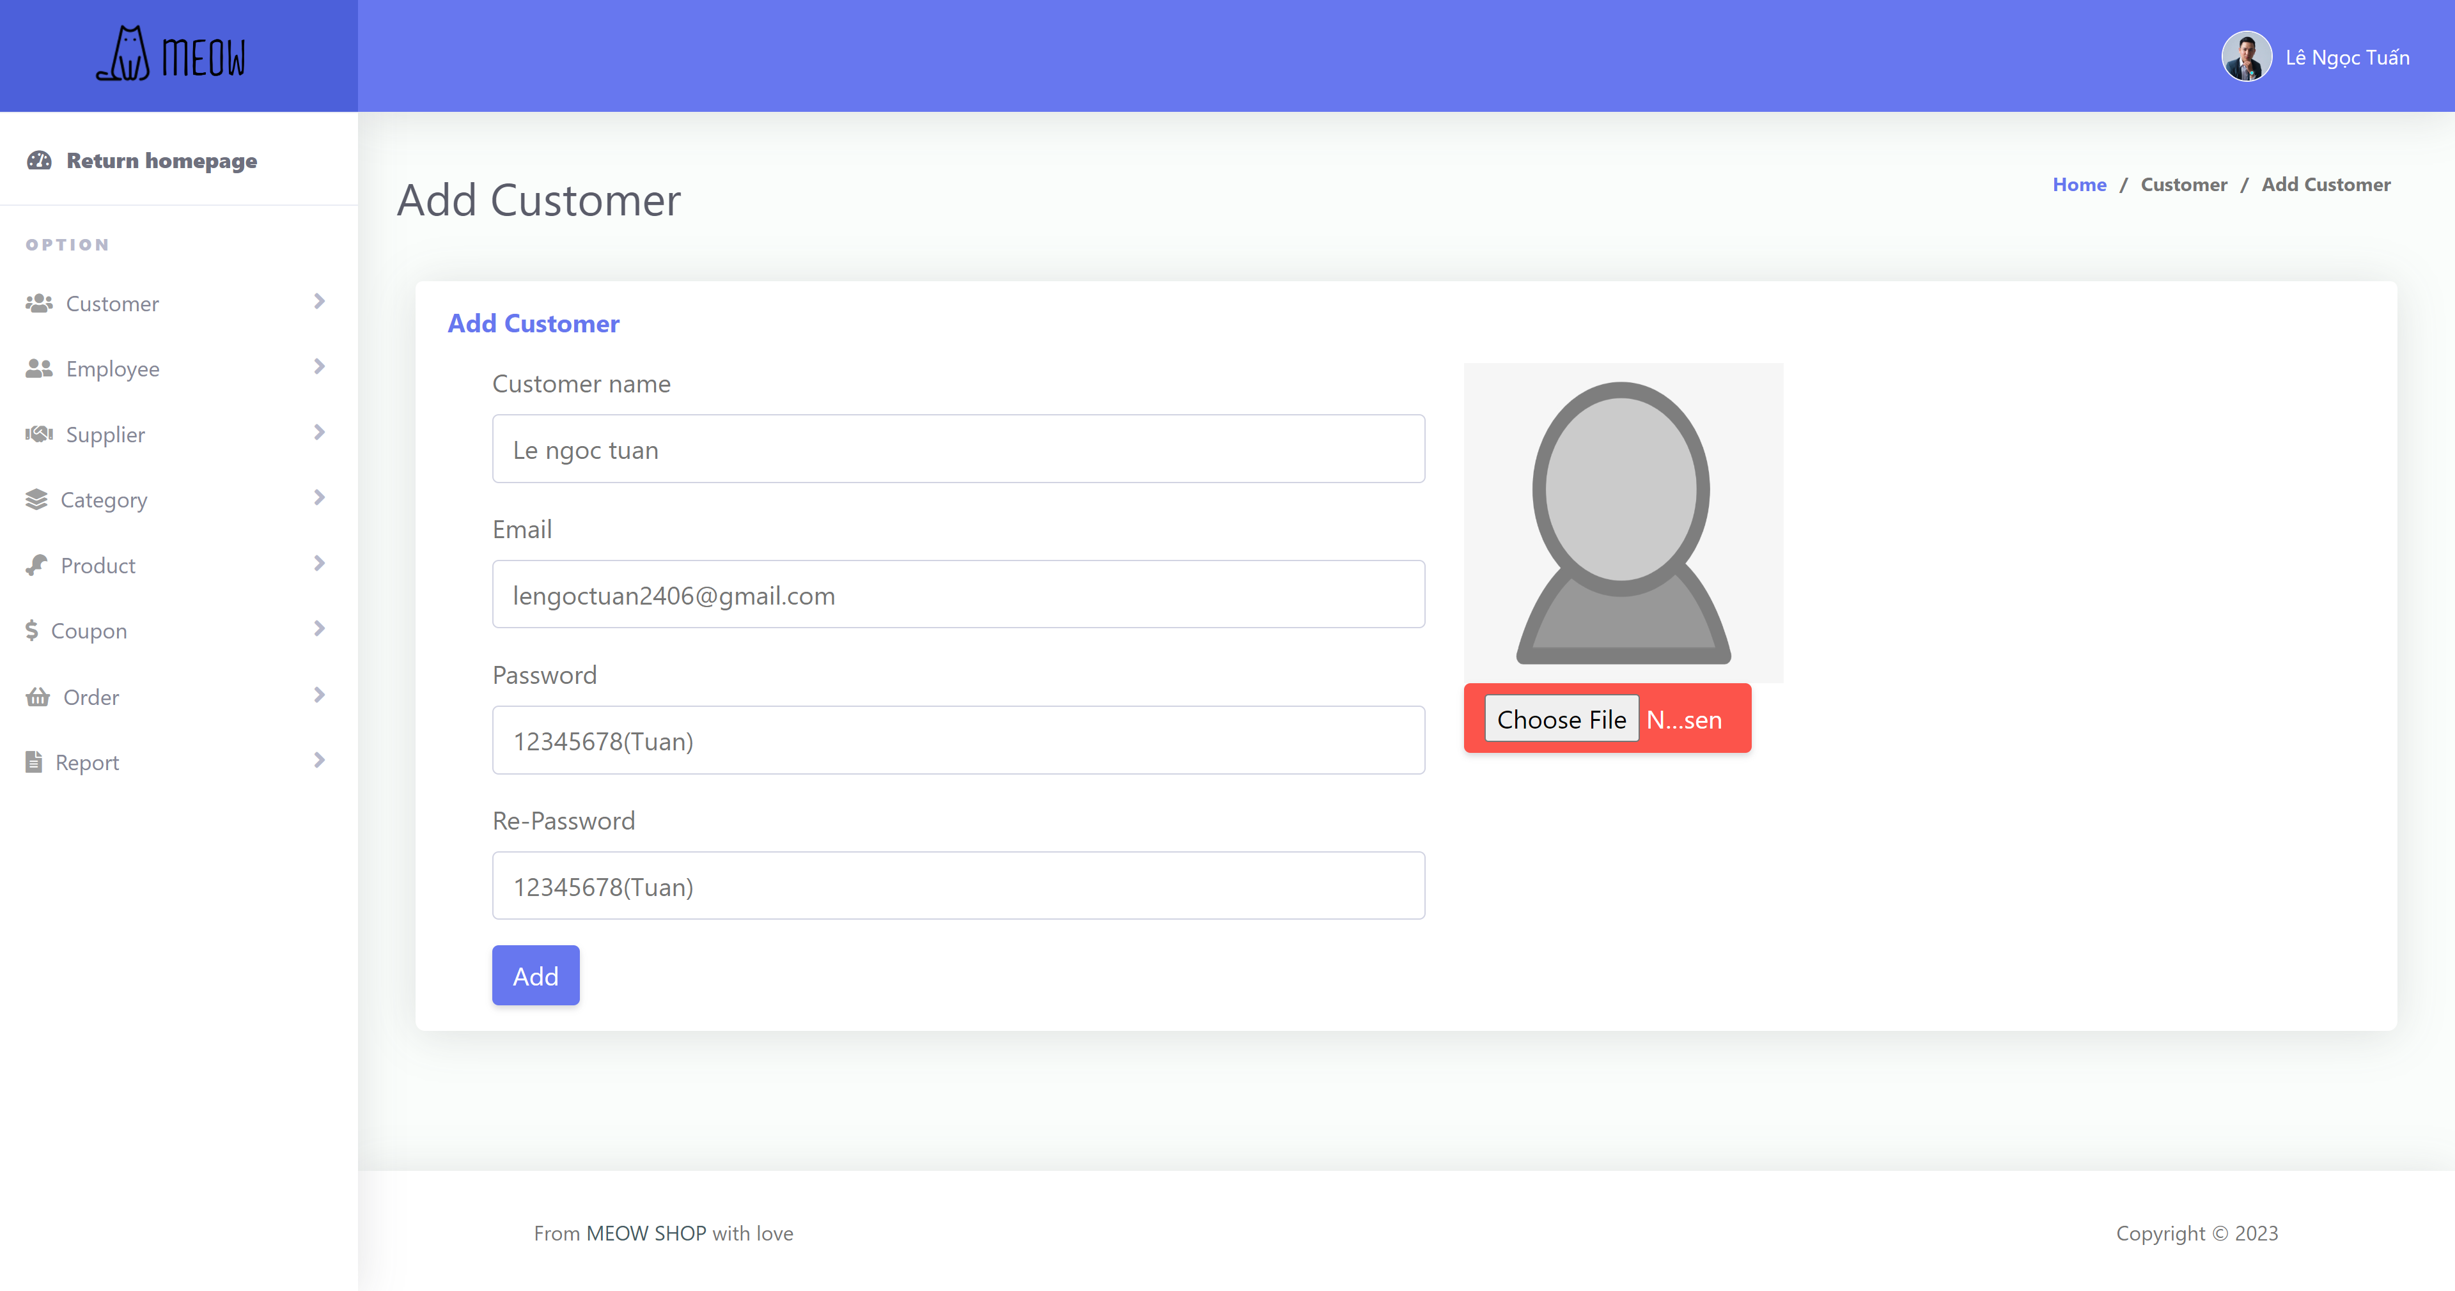 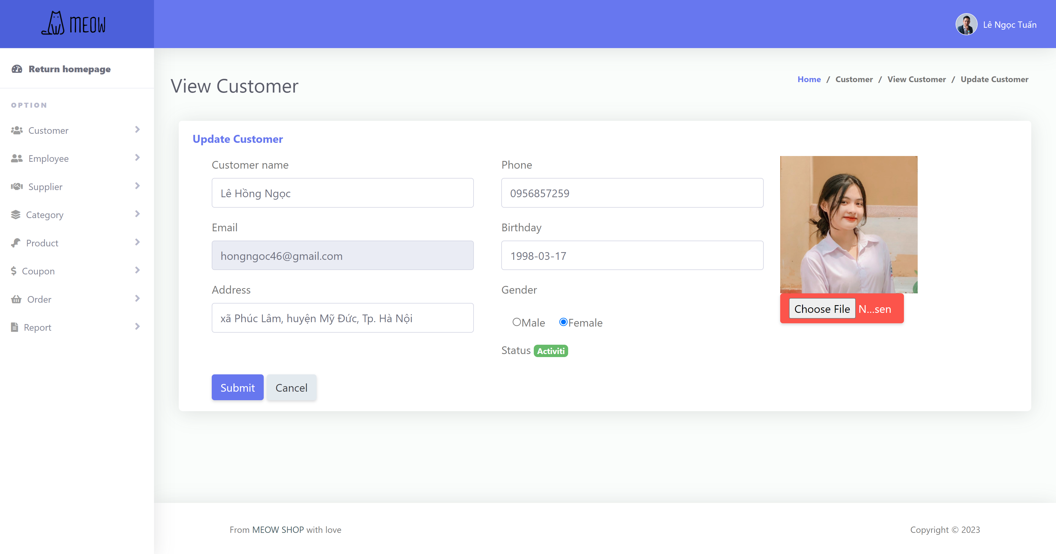 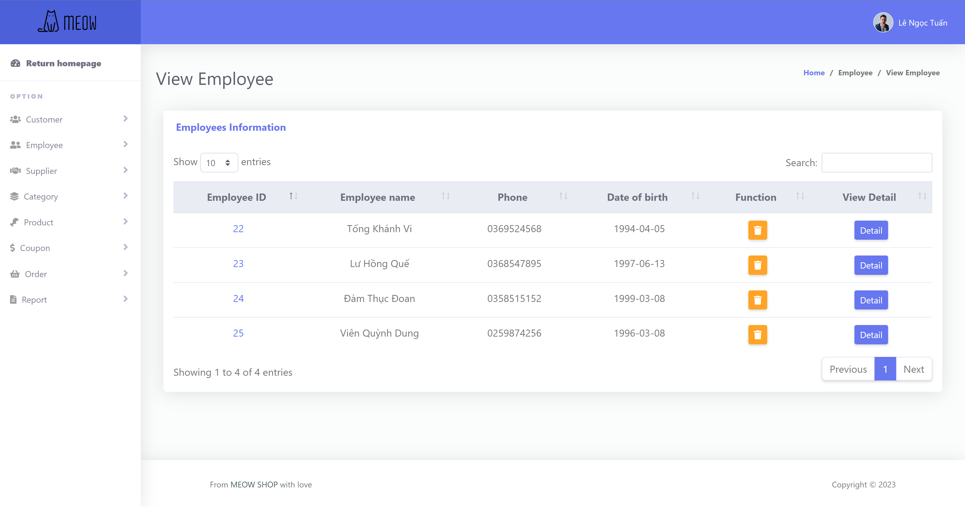 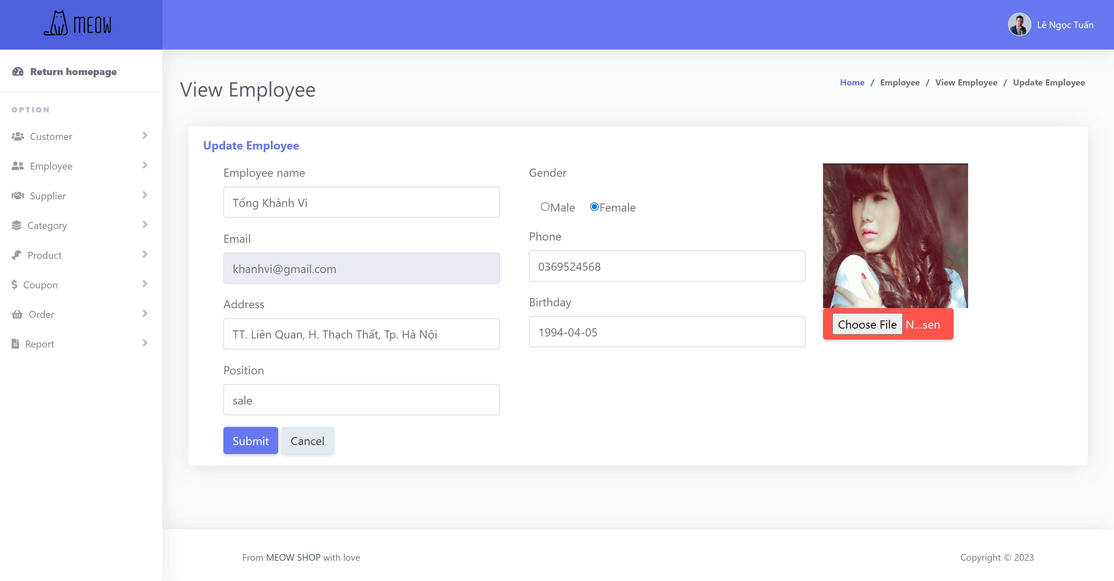 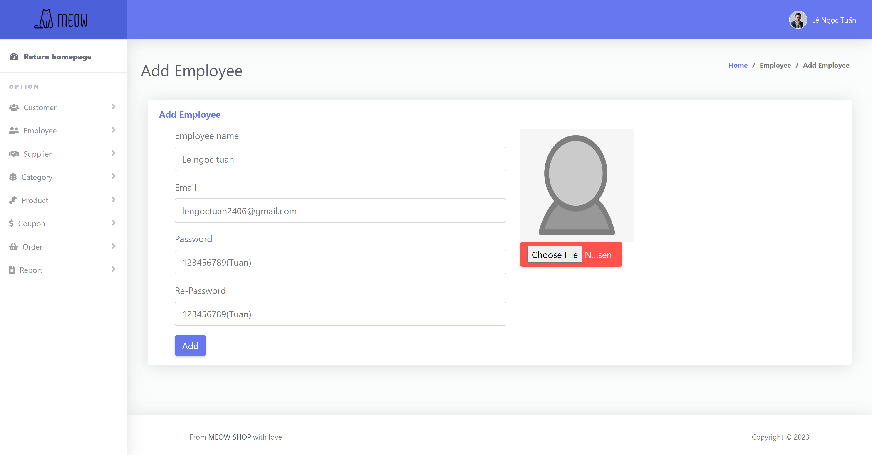 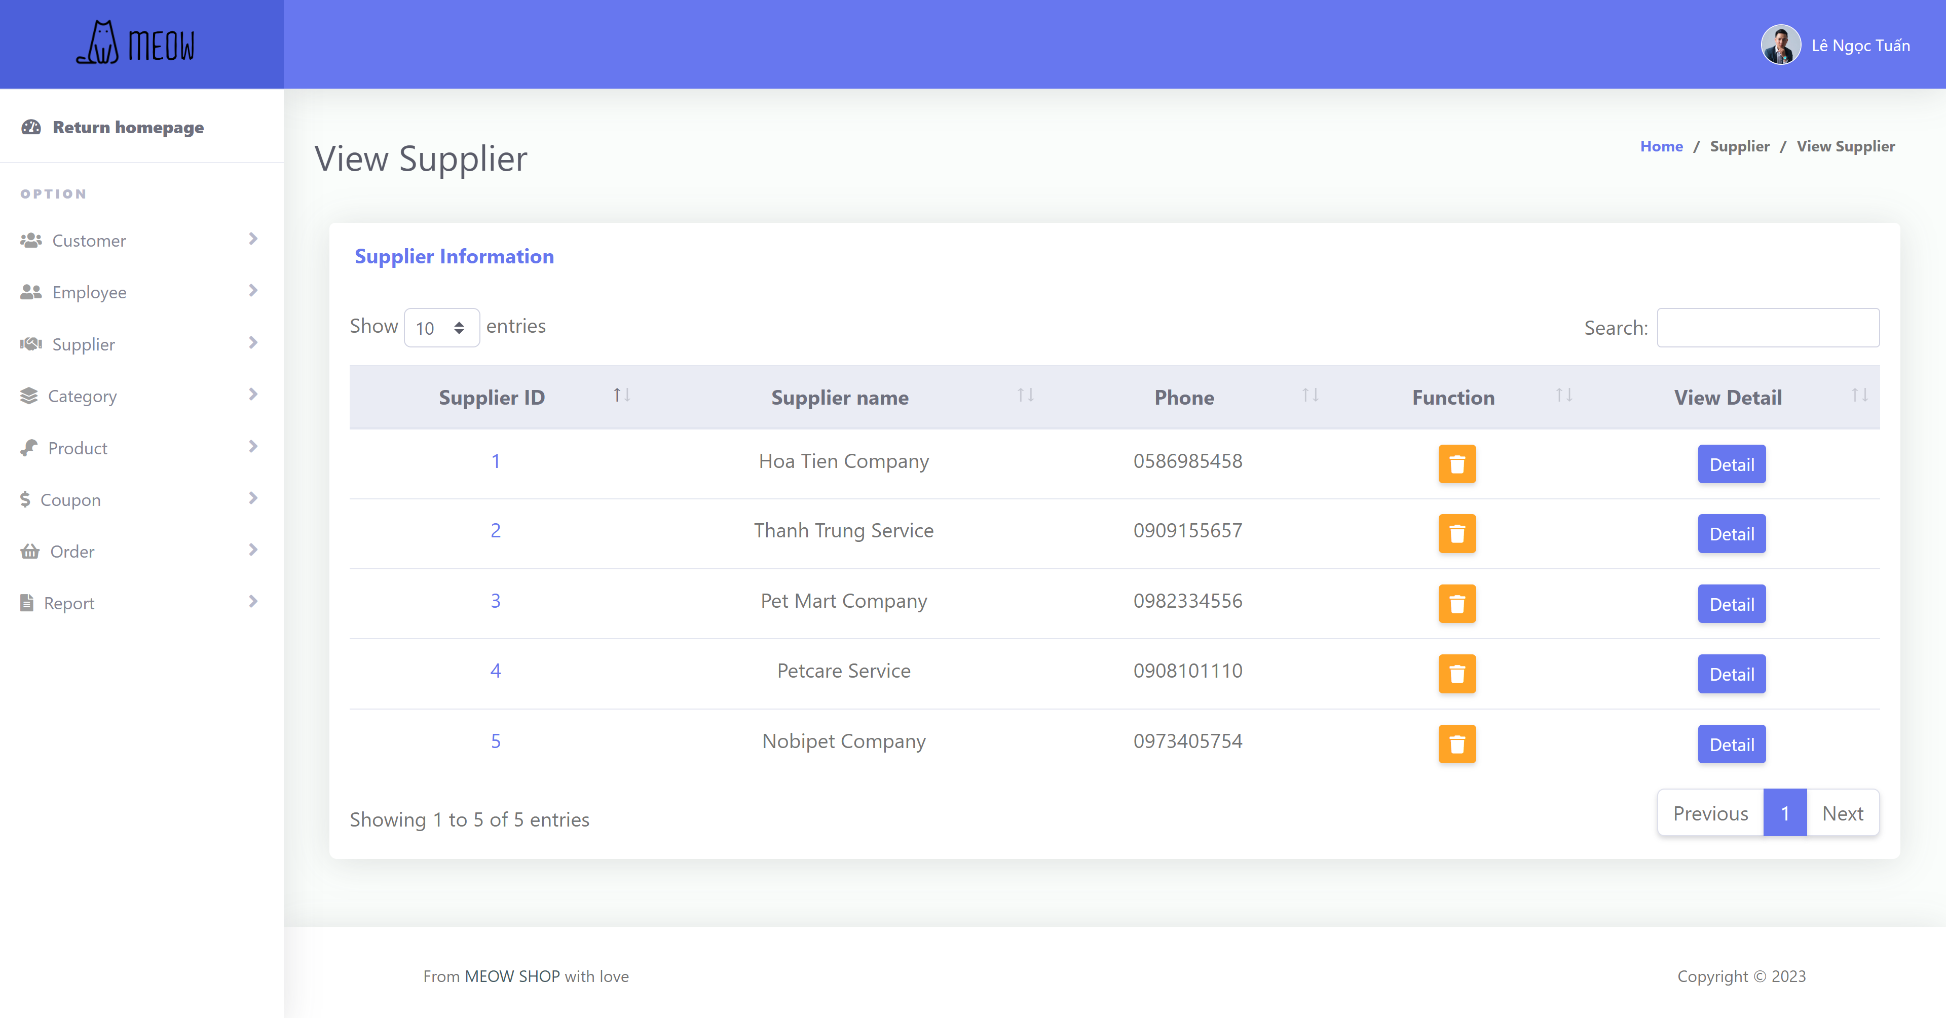 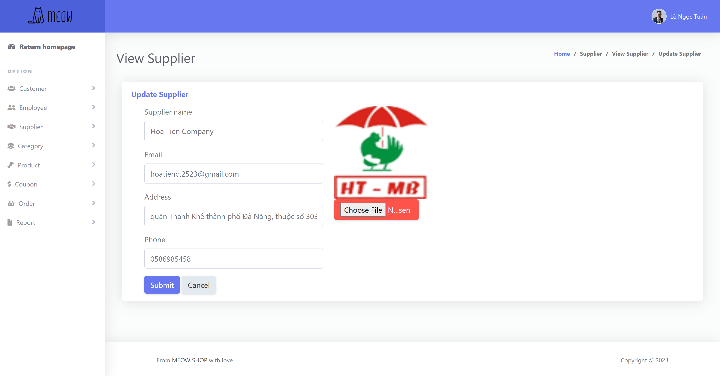 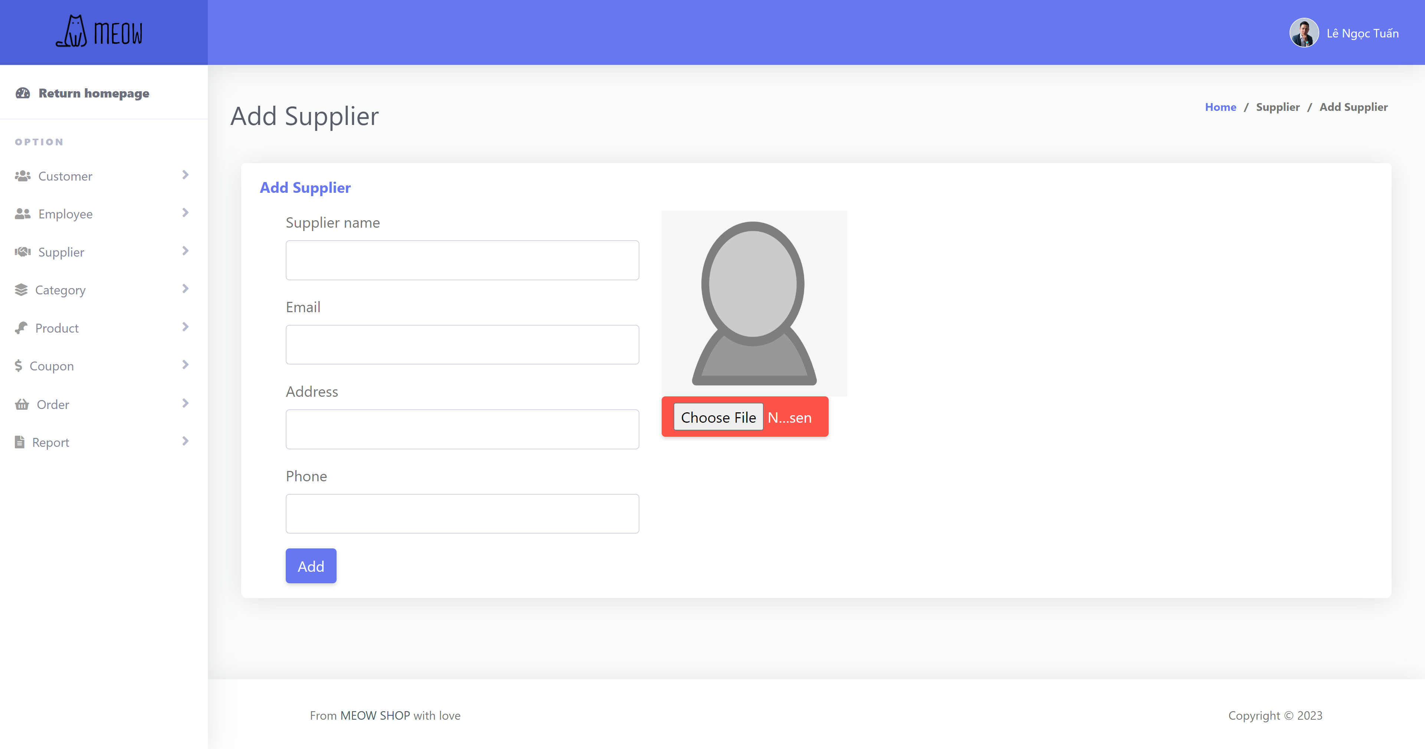 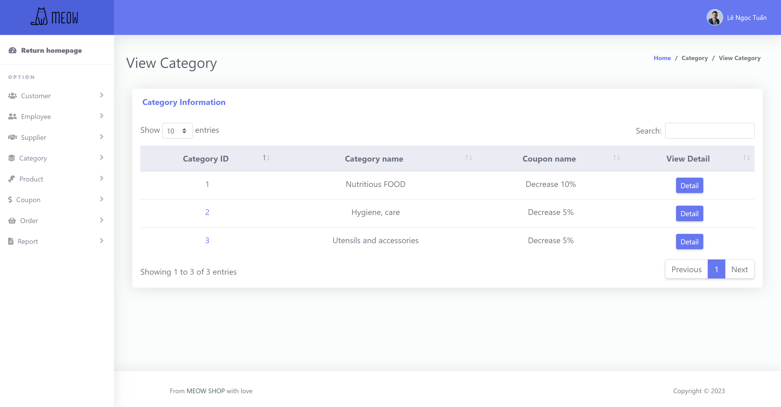 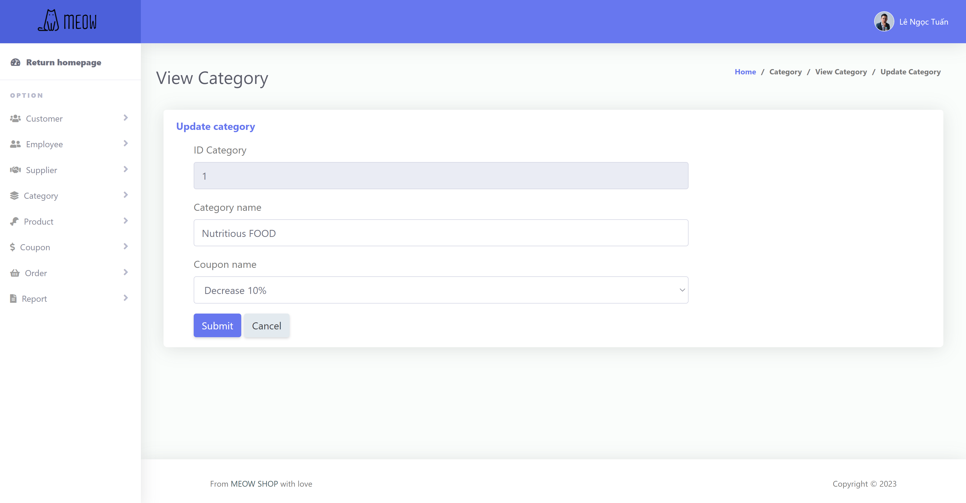 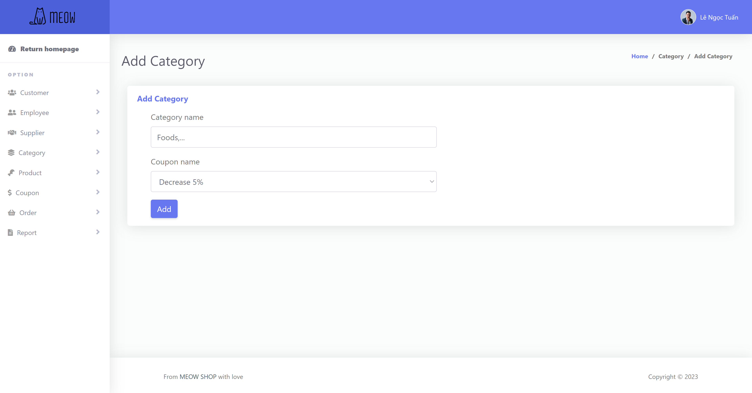 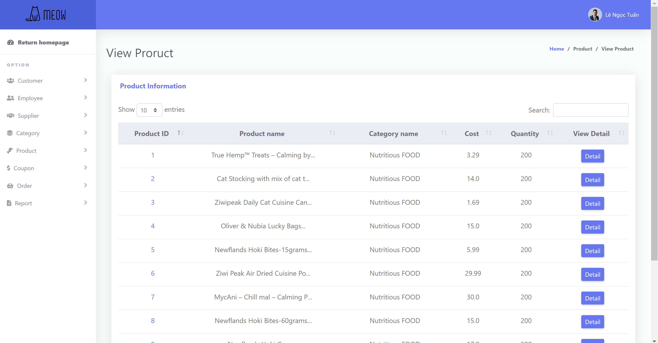 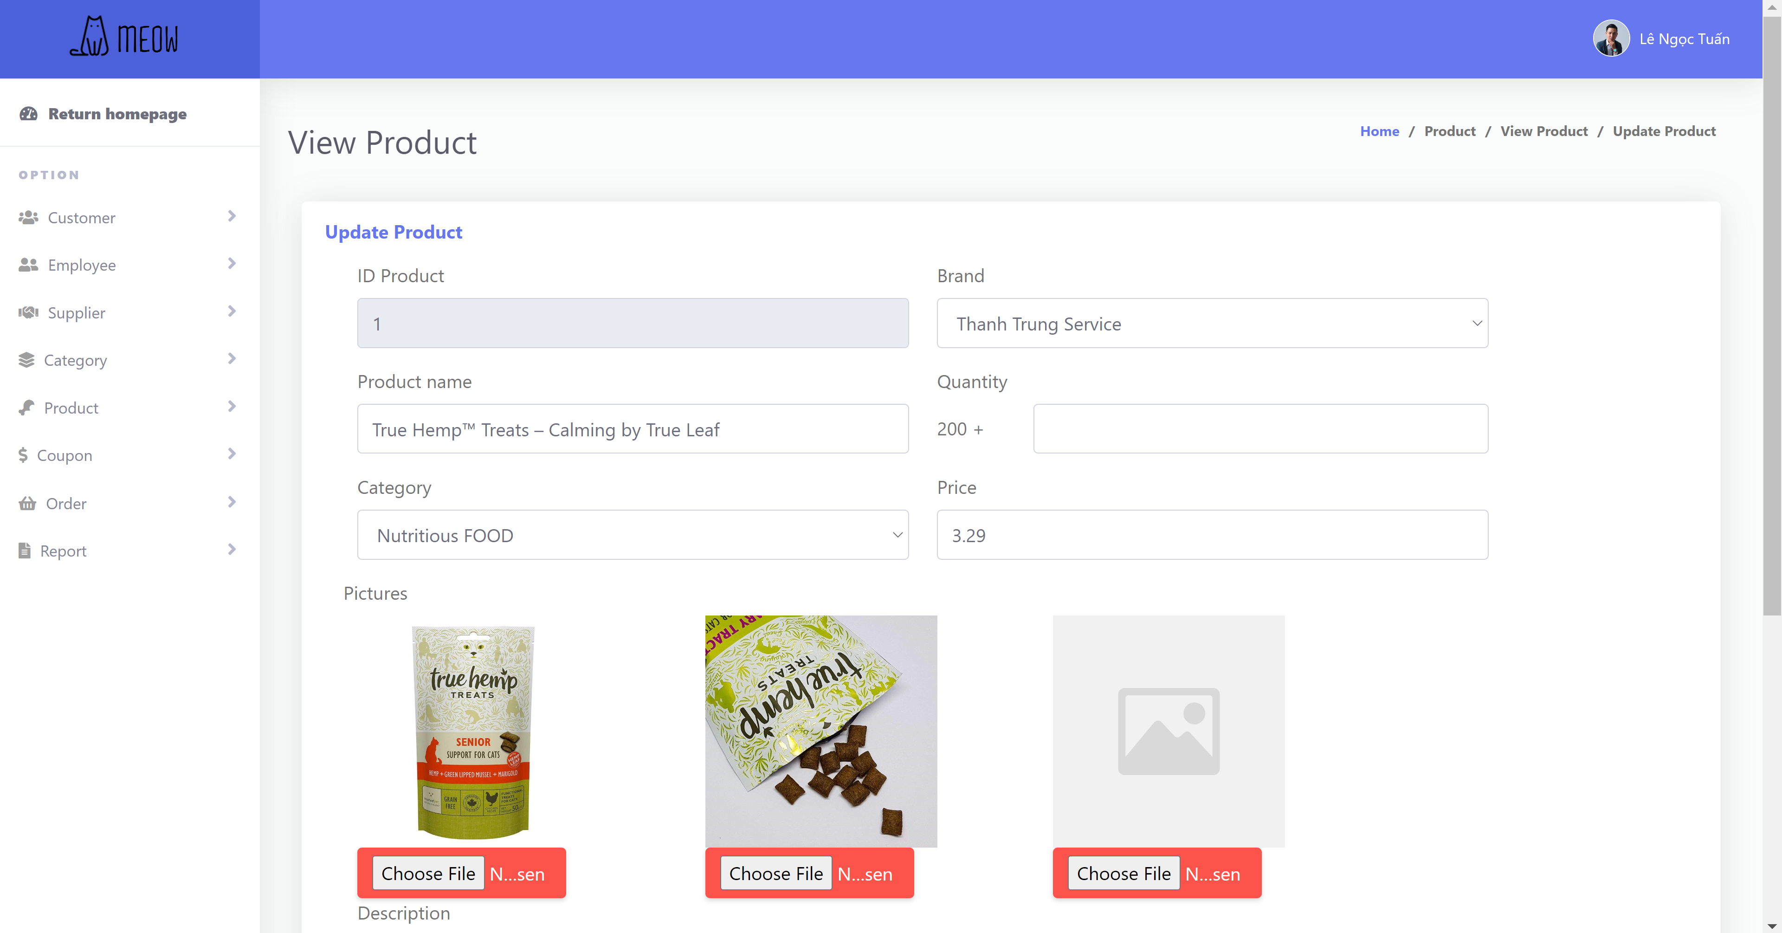 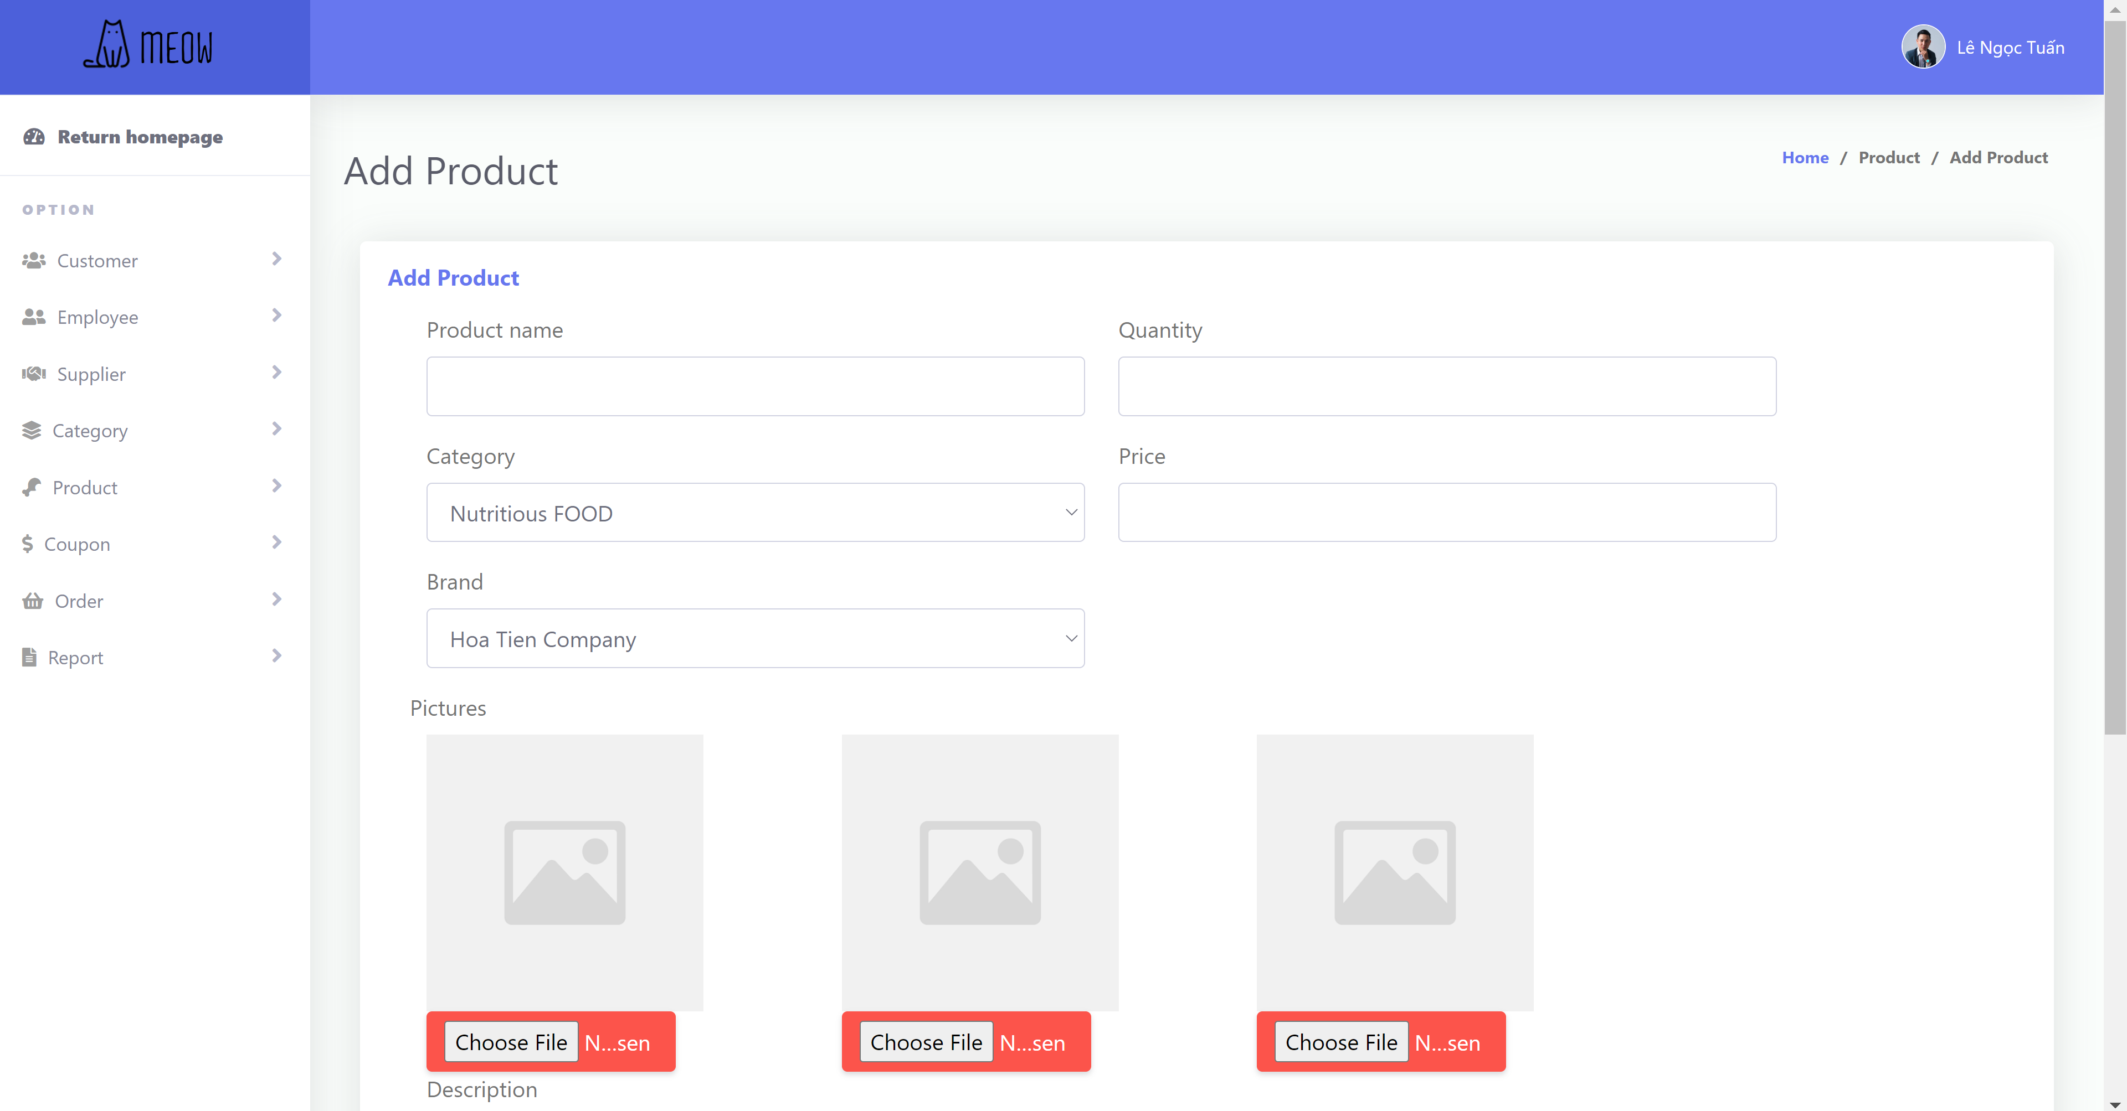 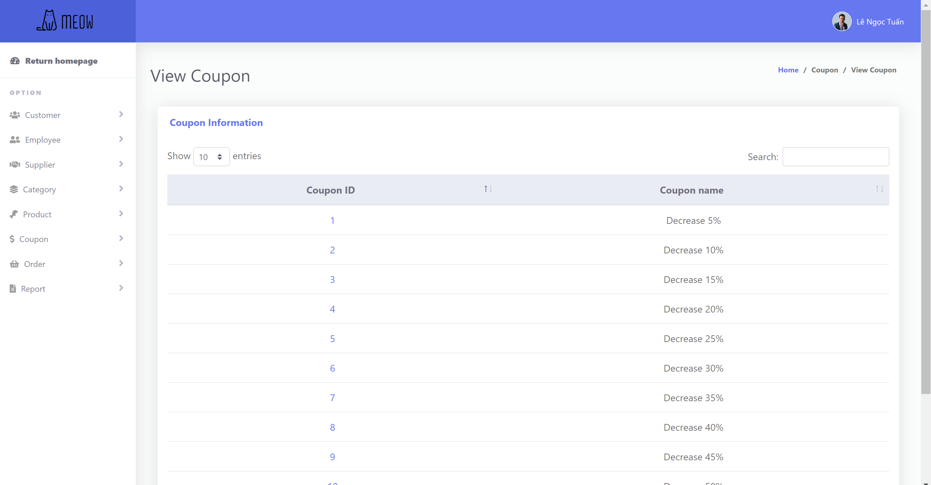 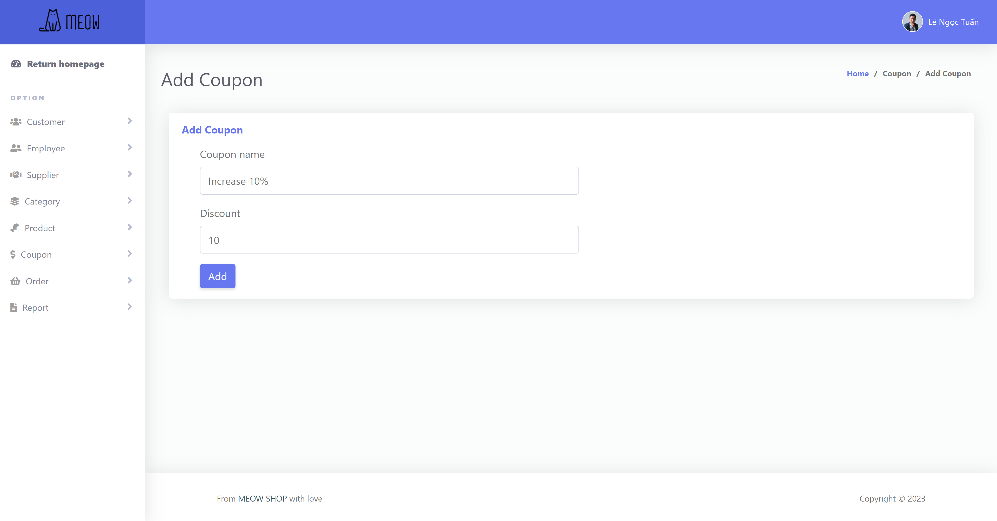 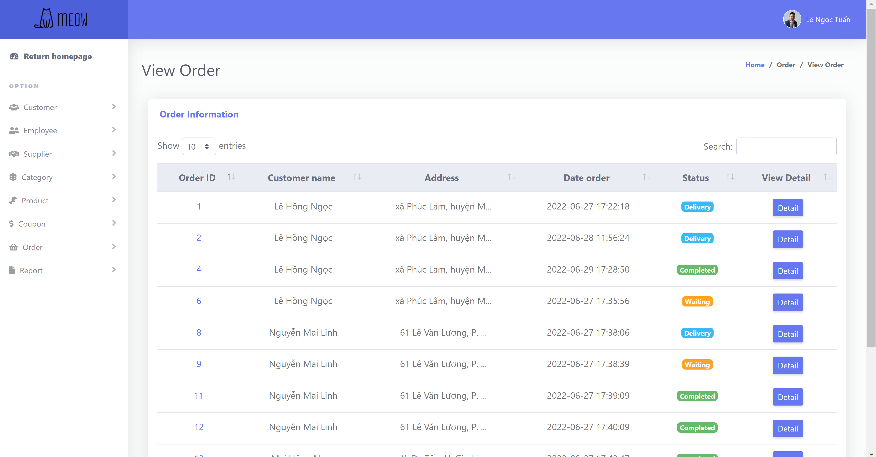 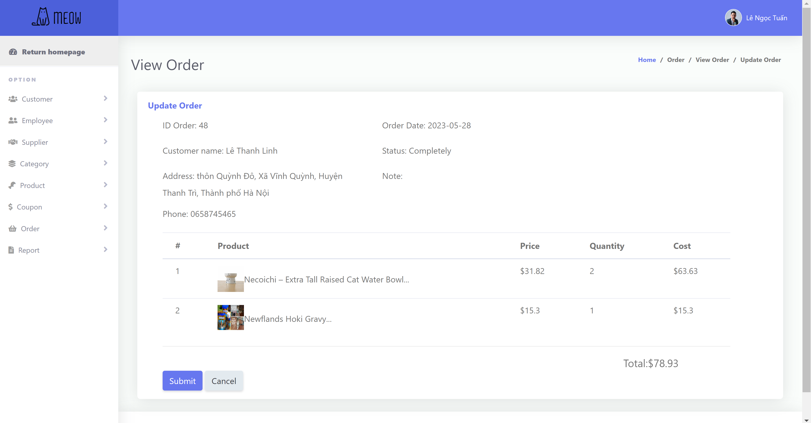 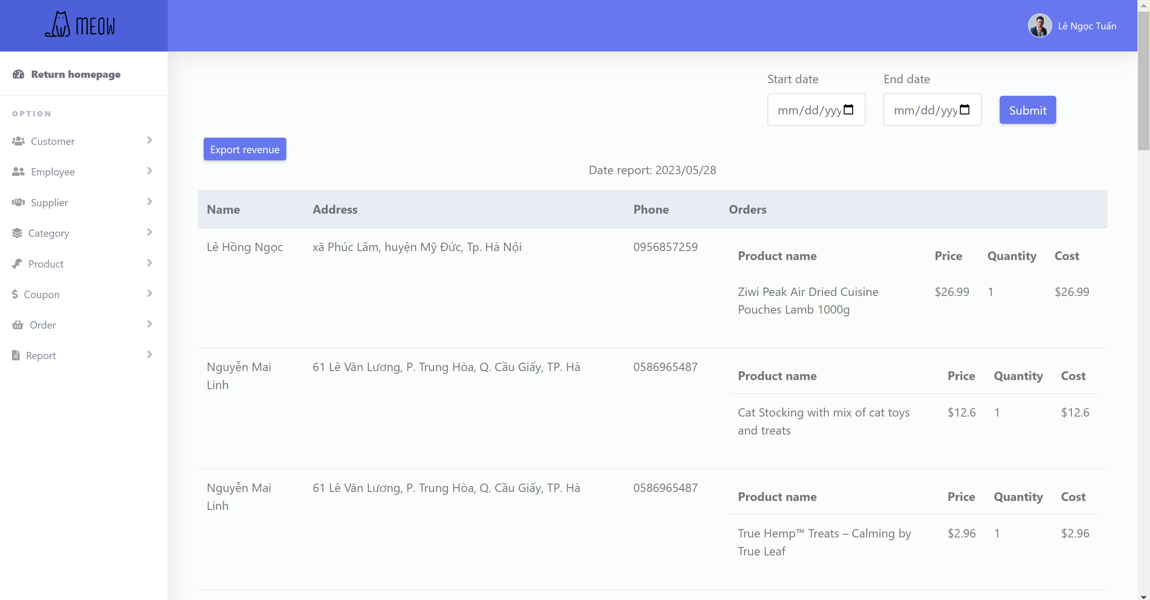 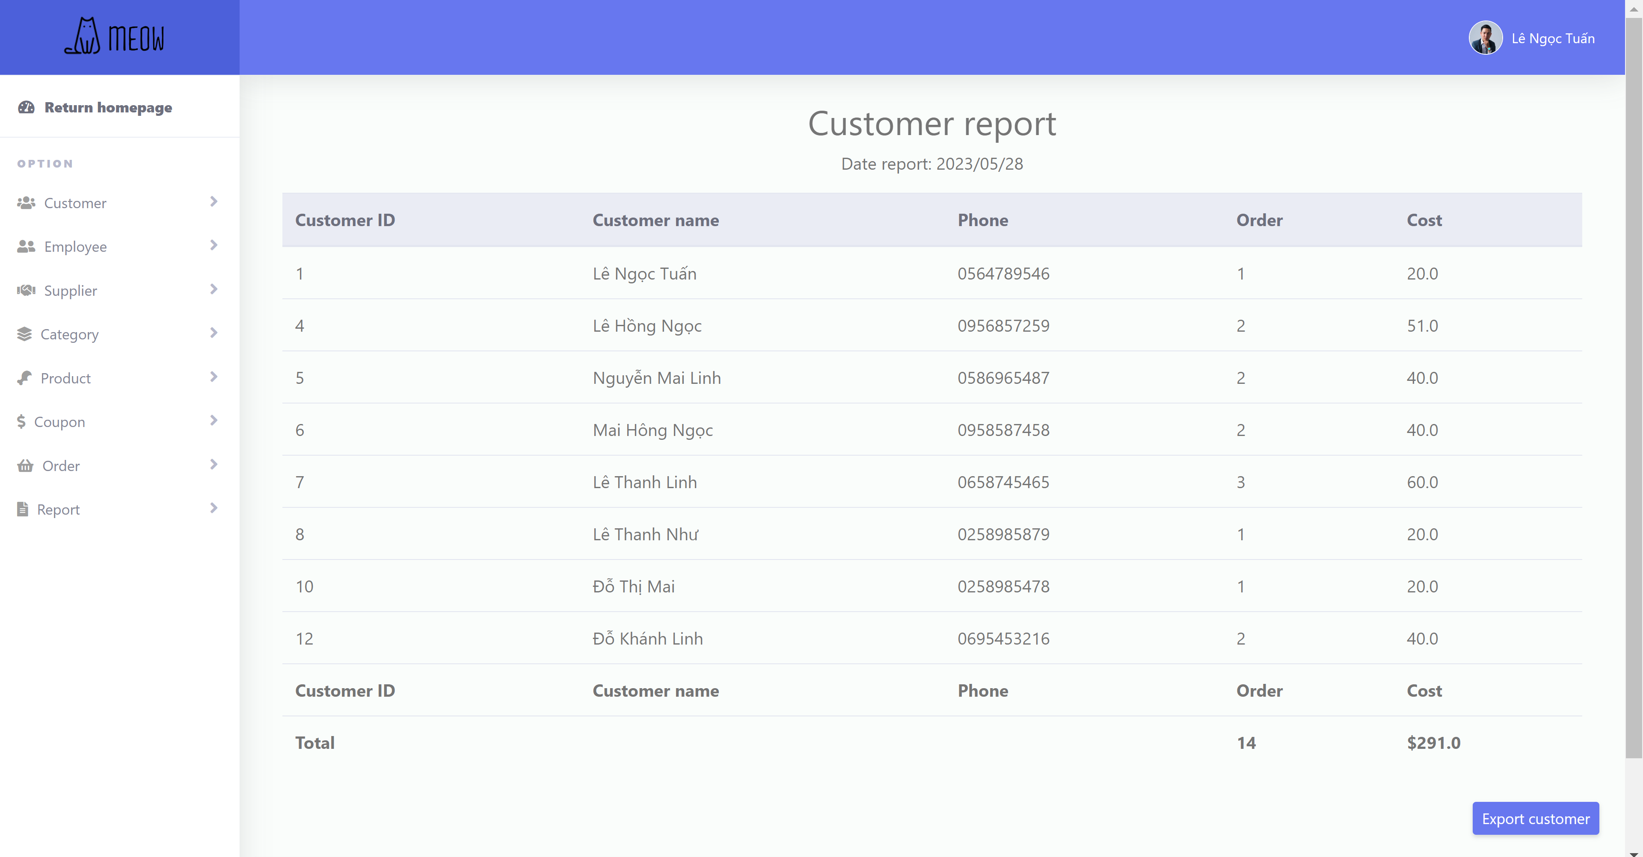 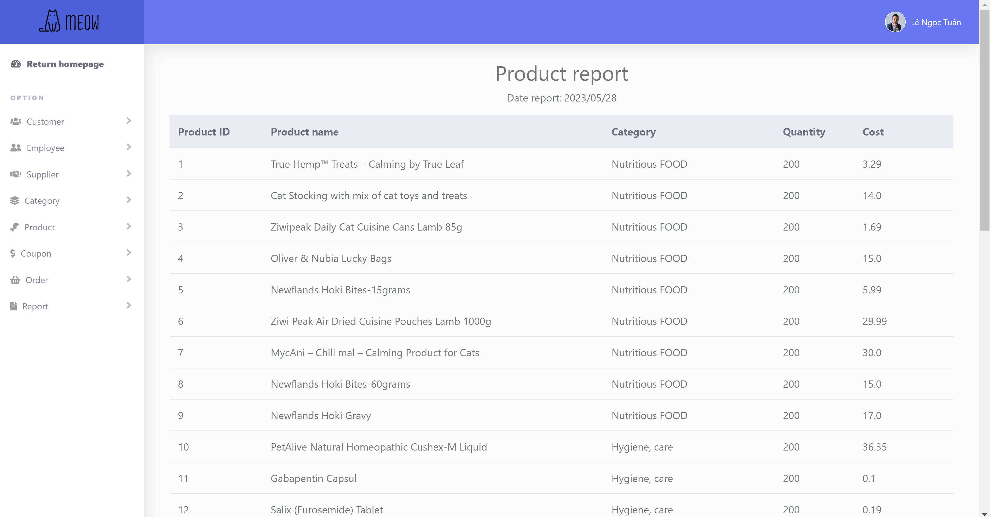

1. Phụ lục: docstring

Phần docstring đã được tích hợp trên project, truy cập docstring bằng câu lệnh **python docstring.py**

Mô tả:

|  |
| --- |
| **function index():** Load trang homepage dành cho user  **function login():** Load trang login dành cho user, dùng để đăng nhập  **function register():** Load trang register dành cho user, dùng để đăng kí  **function page_category():** Load trang dựa vào thể loại sản phẩm khi user chọn thể loại  **function product_detail():** Load trang dựa sản phẩm mà user chọn vào  **function page_product():** Load trang chính bao gồm tất cả các sản phẩm hiện có  **function page_carts():** Load trang giỏ hàng, bao gồm các sản phẩm mà khách hàng đã thêm vào  **function checkout():** Load trang thanh toán, trang sẽ cho khách hàng thêm một số sửa đổi trước khi tạo đơn hàng thành công  **function account_page():** Trang chứa thông tin cá nhân của khách hàng khi đã đăng nhập vào  **function account_reset_pass():** Trang dùng để thay đổi mật khẩu của khách hàng khi đã đăng nhập  **function account_order():** Trang chứa các hóa đơn đang trong quá trình giao hàng của khách hàng  **function account_purchase_history():** Trang chứa lịch sử mua hàng của khách hàng  ----------------------------------------------------------------  **function admin():** Trang dashboards dành cho admin  **function view_customers():** Trang xem tất cả khách hàng hiện có tài khoản  **function update_customers():** Trang xem chi tiết một tài khoản và chỉnh sửa tài khoản khi cần  **function add_customers():** Trang thêm tài khoản khách hàng  **function view_employees():** Trang xem thông tin các nhân viên  **function update_employees():** Trang xem thông tin chi tiết một nhân viên và có thể cập nhật khi cần  **function add_employees():** Trang thêm mới một nhân viên  **function view_suppliers():** Trang xem chi tiết tất cả các nhà cung cấp hiện có  **function update_suppliers():** Trang xem chi tiết một nhà cung cấp và có thể cập nhật khi cần  **function add_suppliers():** Trang thêm mới một nhà cung cấp  **function view_categories():** Trang xem thông tin các thể loại sản phẩm  **function update_categories():** Trang xem thông tin chi tiết một thể loại và cập nhật khi cần  **function add_categories():** Trang thêm thể loại mới  **function view_coupons():** Trang xem chi tiết tất cả mã giảm giá hiện có  **function add_coupons():** Trang thêm mới một mã giảm giá  **function view_orders():** Trang thêm tất cả các đơn bán hàng hiện có  **function update_orders():** Trang cập nhật đơn hàng bán trong quá trình giao hàng  **function report_customers():** Trang hiện báo cáo tất cả khách hàng  **function report_revenues():** Trang hiện báo cáo doanh thu  **function view_products():** Trang xem tất cả các sản phẩm hiện có  **function update_products():** Trang xem chi tiết một sản phẩm và cập nhật khi cần  **function add_products():** Trang thêm mới một sản phẩm  ----------------------------------------------------------------  **function add_products_add():** Xử lí thêm sản phẩm mới  **function update_products_update():** Xử lí thay đổi sản phẩm  **function update_orders_update():** Xử lý thay đổi trạng thái đơn hàng  **function add_coupons_add():** Xử lý thêm mới mã giảm giá  **function add_categories_add():** Xử lý thêm mới thể loại sản phẩm  **function update_categories_update():** Xử lý cập nhật thể loại sản phẩm  **function add_suppliers_add():** Xử lý thêm mới nhà cung cấp  **function update_suppliers_delete():** Xử lý xóa nhà cung cấp  **function update_suppliers_update():** Xử lý cập nhật nhà cung cấp  **function add_employees_add():** Xử lý thêm mới nhân viên  **function update_employees_delete():** Xử lý xóa nhân viên  **function update_employees_update():** Xử lý cập nhật nhân viên  **function add_customers_add():** Xử lý thêm mới tài khoản khách hàng  **function update_customers_update():** Xử lý cập nhật tài khoản khách hàng  **function view_customers_unblock():** Xử lý mở khóa tài khoản khách hàng  **function view_customers_block():** Xử lý khóa tài khoản khách hàng  **function account_order_delete():** Xử lý hủy đơn hàng đã đặt  **function page_carts_delete():** Xử lý xóa sản phẩm trong giỏ hàng  **function account_reset_pass_check():** Xử lý thay đổi mật khẩu  **function account_page_update_info():** Xử lý thay đổi thông tin các nhân  **function account_page_logout():** Xử lý đăng xuất tài khoản  **function product_detail_add_cart():** Xử lý thêm sản phẩm vào giỏ hàng  **function checkout_check():** Xử lý thanh toán đơn hàng trong giỏ hàng  **function login_check():** Xử lý đăng nhập tài khoản  **function register_check():** Xử lý tạo tài khoản mới |